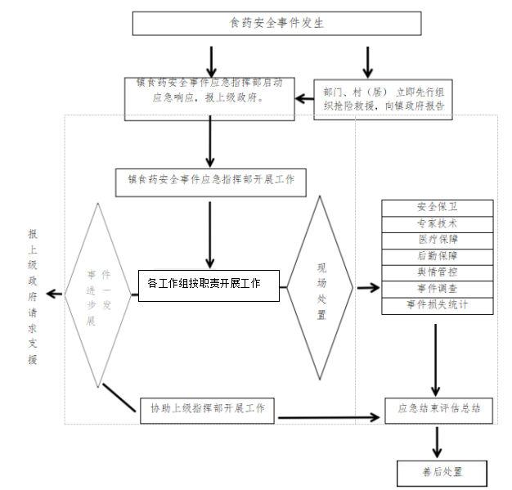
附件 石港镇食药安全事件应急处置流程图

南通市通州区石港镇人民政府 2025年8月6日印发

